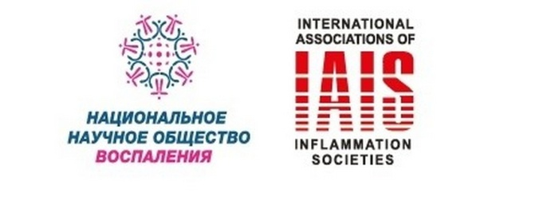
Липидология
от А до Я
СЕКЦИЯ «ДИСЛИПИДЕМИИ»
НАЦИОНАЛЬНОГО НАУЧНОГО ОБЩЕСТВА ВОСПАЛЕНИЯ

ПРИГЛАШЕНИЕ

www.dyslipid.org
www.inflammation.ru

ДОРОГИЕ КОЛЛЕГИ!
Мы приглашаем Вас на очередное образовательное мероприятие «Липидология от А до Я».
Этот проект мы задумали, в связи с тем, что:
Во-первых, сегодня, абсолютно очевидно, что гиполипидемическая терапия является основным средством борьбы с атеросклерозом. Именно эти препараты непосредственно влияют на продолжительность жизни наших пациентов.
Во-вторых, несмотря на достаточное количество различных семинаров, остается недостаточно освещенным ряд нарушений липидного обмена и клинических состояний, диагностика и лечение которых вызывает вопросы у практикующего врача.
И наконец, третье: полученные знания врач должен применить в своей повседневной работе. Современные врачи имеют весьма неплохой образовательный уровень и хорошо ориентируются в текущих клинических рекомендациях, но в то же время существует определенная проблема применения имеющихся знаний на практике, связанная с тем, что написанные сухим формальным языком рекомендации часто носят довольно общий характер, а не каждую клиническую ситуацию удается уложить в эти рамки.
В связи с этим в рамках наших мероприятий мы рассматриваем широкий ряд вопросов, начиная с биохимии липидного обмена, клинические особенности различных типов дислипидемий, разбираем оптимальные способы их фармакологической коррекции, в том числе на примерах клинических случаев из реальной медицинской практики, вопросы применения комбинации препаратов в сложных клинических ситуациях.
Особенностью проекта "Липидология от А до Я", является то, что участники проекта имеют уникальный, более, чем 20 летний опыт лечения практически всех видов нарушений липидного обмена, в том числе и самых тяжелых, прогностически неблагоприятных, требующих применения всего арсенала гиполипидемических препаратов в максимально возможных режимах дозирования.
Как известно хороший специалист сумеет простым языком объяснить сложные вещи, и мы поделимся своим опытом и вместе рассмотрим интересующие вас вопросы диагностики и лечения нарушений липидного обмена, чтобы в сложных условиях реальной клинической практики облегчить практикующему врачу выбор тактики ведения каждого конкретного пациента.
Ждем Вас на заседаниях образовательного мероприятия «Липидология от А до Я»!

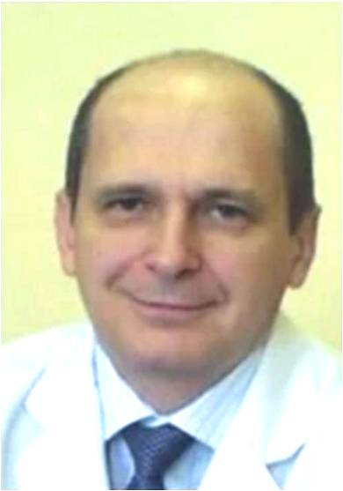
С уважением,
Каминный Александр Иванович

доктор медицинских наук,
руководитель секции «Дислипидемии»
Национального Научного Общества Воспаления

ПРОГРАММА
ОБРАЗОВАТЕЛЬНОГО ПРОЕКТА
«ЛИПИДОЛОГИЯ ОТ А ДО Я»

08 июня 2019, г. Ульяновск, отель Хилтон Гарден ИНН, ул. Гончарова, 25
Мероприятие аккредитовано в системе НМО.

Онлайн-регистрация на сайте проекта: www.dyslipid.org
10:00 – 10:30 | РЕГИСТРАЦИЯ
10:30 – 11:00 | Каминный А.И.  «Коротко об обмене липидов. Информация для клиницистов»
11:00 – 11:45 | Малышев П.П.  «Основы рационального питания при гиперлипидемии»
11:45 – 12:30 | Лекция спонсора
12:30 – 12:40 | Дискуссия
12:40 – 13:00 | ПЕРЕРЫВ (кофе-брейк)
13:00 – 13:45 | Каминный А.И.  «Ингибиторы PCSK9 уже в клинической практике. Делимся опытом»
13:45 – 14:30 | Лекция спонсора
14:30 – 15:15 | Малышев П.П., Каминный А.И.  Разбор клинических случаев
15:15 – 15:25 | Дискуссия

ПАРТНЕР

Ульяновск / 08 июня 2019 г.

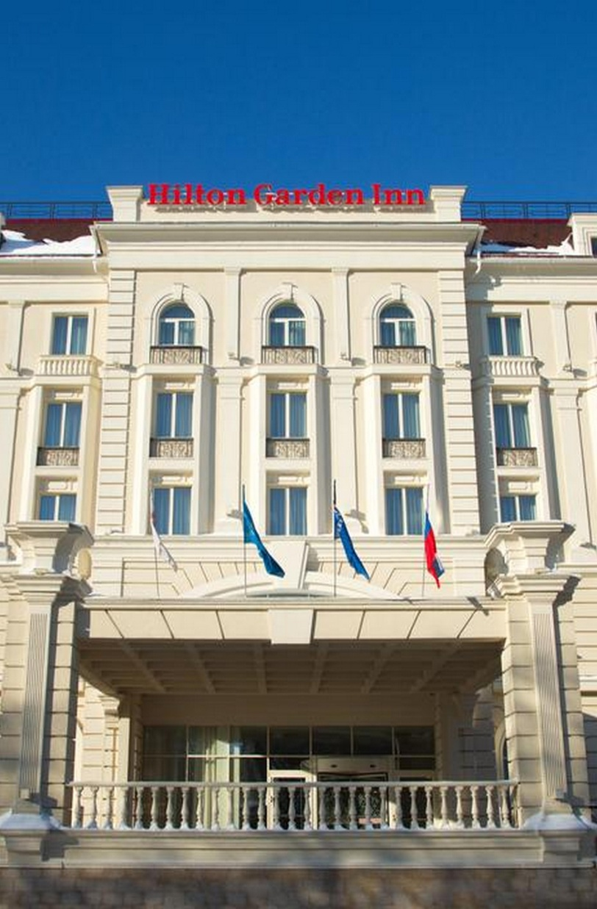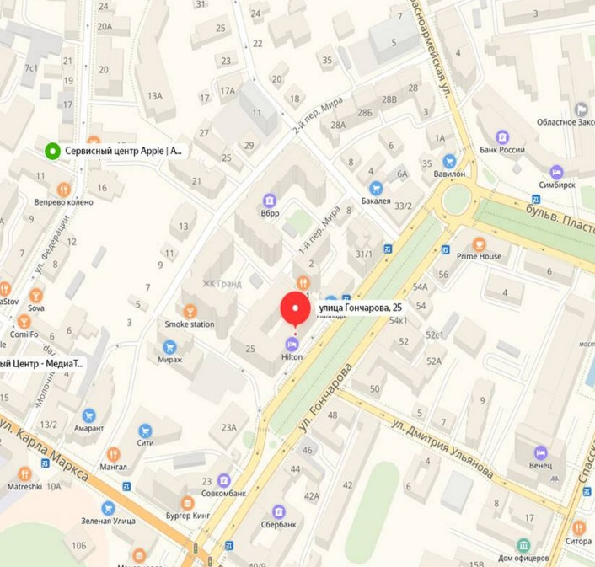
Место проведения:
отель Хилтон Гарден ИНН
ул. Гончарова, 25

регистрация в 10:00
начало в 10:30

Лекции при поддержке «Санофи». Баллы НМО не начисляются

11:45 – 12:30 | Шувалова Ю.А. «Что нужно знать о статинах, чтобы правильно их применять?»
13:45 – 14:30 | Васюк Ю.А. «Пациент высокого риска. Клинический разбор»

www.dyslipid.org

